BONOS EN PESOS AL 03/05/2019

BONOS EN PESOS A TASA FLOTANTE

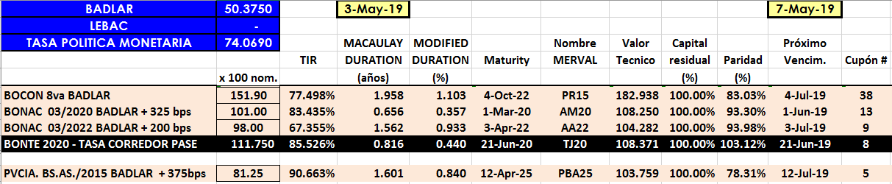

BONOS EN PESOS A TASA FIJA

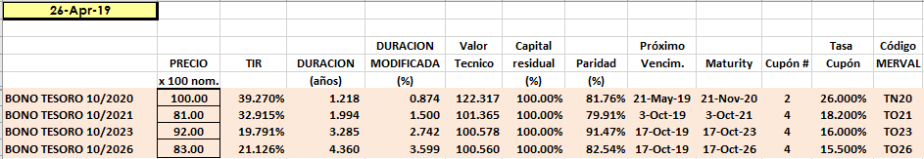

BONOS - DUAL

